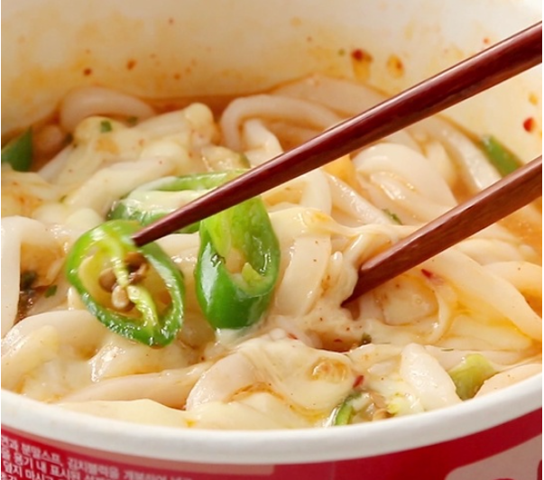

* 김치칼국죽
* 재료
* 김치쏭쏭칼국수 1개
* 즉석밥 1개
* 라면쏙쏙치즈 1개
* 만드는 방법

1. 김치쏭쏭칼국수의 면을 용기에 넣어줍니다.
2. 그 위에 밥을 넣어줍니다.
3. 김치와 가루스프를 넣어줍니다.
4. 뜨거운 물을 부어줍니다.
5. 치즈를 올려줍니다.

* 칼로리
* 641.9 kcal
* 조리시간
* 20분

(세븐일레븐)

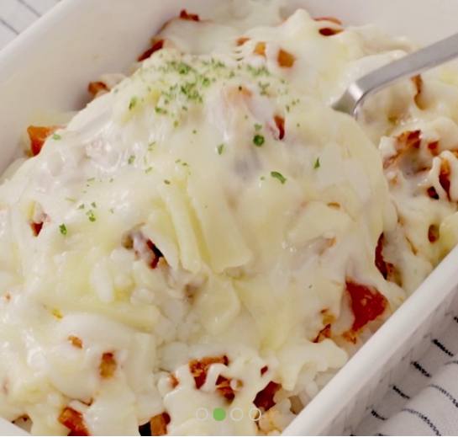

* 고추참치마요
* 재료
* 모짜렐라 치즈
* 즉석밥 1개
* 마요네즈 2T
* 고추참치 1캔
* 만드는 방법

1. 즉석밥을 데워 그릇에 담아 펼쳐줍니다.
2. 그 위에 고추참치를 올려줍니다.
3. 마요네즈를 뿌려줍니다.
4. 모짜렐라 치즈를 올려서 전자레인지에 2분간 돌려줍니다.

* 칼로리
* 510 kcal
* 조리시간
* 15분

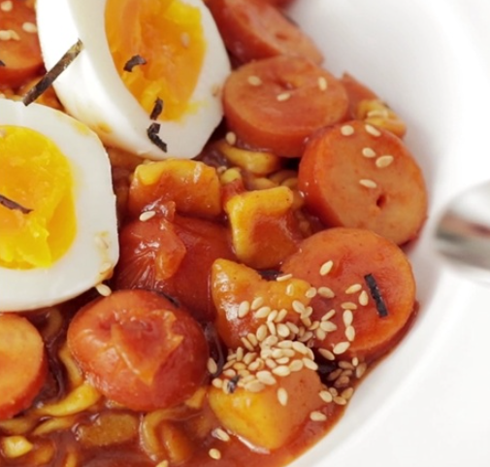

* 꼬꼬카레볶이
* 재료
* 3분카레 1개
* 소시지 1개
* 꼬꼬볶음면 1봉
* 감동란 1개
* 만드는 방법

1. 냄비에 카레를 넣어줍니다
2. 꼬꼬볶음면 소스를 넣어줍니다.
3. 소스를 잘 섞고 소시지를 잘라서 넣어줍니다.
4. 라면을 넣어줍니다.
5. 물 1컵을 넣고 졸여줍니다.
6. 접시에 담아 감동란을 올리고 김깨 파우더를 올려줍니다.

* 칼로리
* 902.5 kcal
* 조리시간
* 30분



* 짬뽕오뎅탕
* 재료
* 진짬뽕 1봉
* 오뎅 한그릇 1개
* 대파 1/3개 (선택)
* 양파 1/4개 (선택)
* 만드는 방법

1. 물을 끓여 면을 삶아줍니다.
2. 소스와 야채스프를 넣고 끓여줍니다.
3. 양파를 넣어줍니다.
4. 오뎅을 국물과 함께 넣어줍니다.
5. 보글보글 끓여줍니다.
6. 대파를 넣고 한번 더 끓여줍니다.
7. 그릇에 담으면 완성됩니다.

* 칼로리
* 조리시간
* 20분



* 게살치즈만두
* 재료
* 만두 6개
* 크래미 6개
* 스트링치즈 1개
* 만드는 방법

1. 스트링 치즈를 동그랗게 잘라줍니다.
2. 게살을 찢어줍니다.
3. 접시에 만두를 올리고 반으로 갈라줍니다.
4. 반으로 자른 만두에 게살을 올려줍니다.
5. 자른 치즈를 그 위에 올려줍니다.
6. 전자레인지에 30초간 돌려줍니다.

* 칼로리
* 617 kcal
* 조리시간
* 15분